SURAT KETERANGAN AKTIF BERORGANISASI
Nomor : 02/274/UN43.3.7/HMIF/VII/2025

Yang bertanda tangan di bawah ini selaku Ketua Umum Himpunan Mahasiswa Informatika (HMIF) Fakultas Teknik Universitas Sultan Ageng Tirtayasa, dengan ini menerangkan bahwa:
Nama :
NIM :
Jabatan :
Adalah benar mahasiswa tersebut aktif dalam organisasi kemahasiswaan Himpunan Mahasiswa Informatika (HMIF) Fakultas Teknik Universitas Sultan Ageng Tirtayasa. Selama menjadi anggota, yang bersangkutan menunjukkan komitmen, tanggung jawab, serta kontribusi aktif terhadap kegiatan himpunan.
Demikian surat keterangan ini dibuat dengan sebenar-benarnya dan dipergunakan sebagai
Kelengkapan Persyaratan Administrasi Beasiswa.

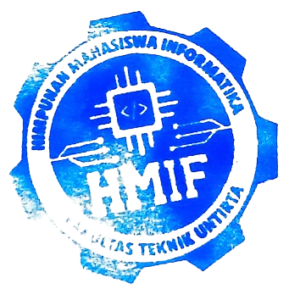 | Cilegon, 16 Juli 2025  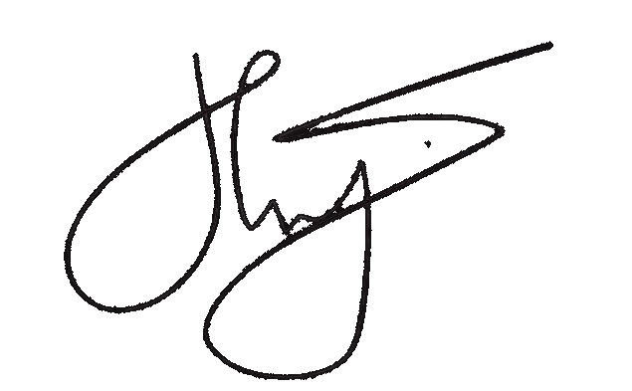  Ketua HMIF FT UNTIRTA  Dicky Saputra  NIM 3337220032

